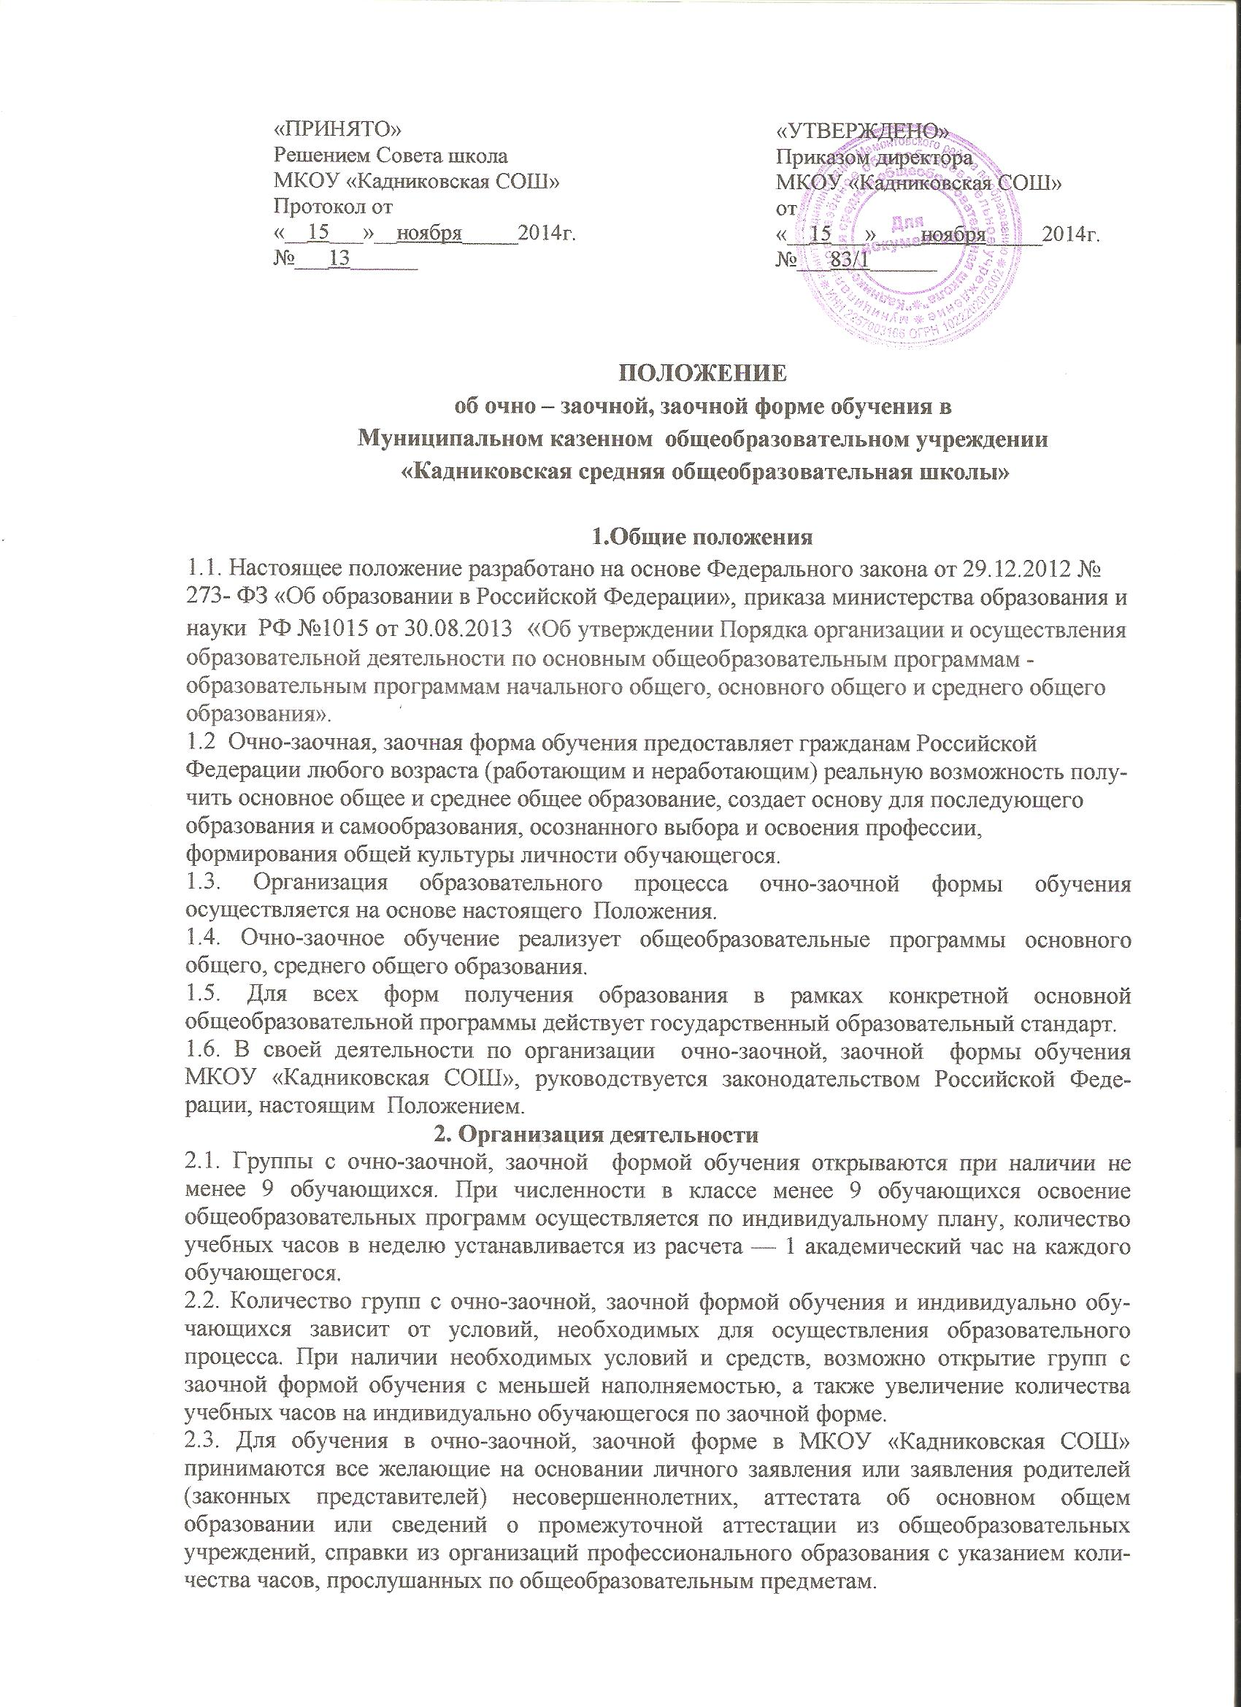

Лица, не имеющие указанных документов, принимаются по их заявлению
на основании аттестации, проведенной специалистами школы.
Прием заявлений и зачисление на очно-заочное, заочное обучение
производится до начала учебного года и оформляется приказом по школе.
Лица, перешедшие из других образовательных учреждений, принимаются в соответствующий класс в течение учебного года с учетом пройденного ими программного материала.
2.4.Предельный возраст получения основного общего и среднего общего образования не ограничивается.

3.Образовательный процесс
3.1. Обучение в очно-заочной, заочной форме осуществляется на основе общеобразовательных программ двух уровней образования:
— основное общее образование (нормативный срок освоения — 5 лет);
— среднее общее образование (нормативный срок освоения — 3 года).
При наличии контингента с более низким общеобразовательной подготовкой может быть организовано обучение на уровне начального общего образования.
3.2. Содержание общего образования определяется общеобразовательными программами, учитывающими возрастные особенности обучающихся, их жизненный и производственный опыт, направленность интересов и планов, связанных с дальнейшим получением профессионального образования, разрабатываемыми, принимаемыми и реализуемыми самостоятельно с учетом государственных образовательных стандартов.
3.3. Организация образовательного процесса в очно-заочной, заочной форме регламентируется учебным планом, расписанием занятий, разрабатываемыми заведующим очно-заочным, заочным обучением и утверждаемыми директором школы.

3.4. Учебный год начинается с 1 сентября. Продолжительность учебного года — 36 недель. Продолжительность каникул устанавливается в течение учебного года не менее 20 календарных дней (12 календарных дней в январе, 10 календарных дней в марте), летних — не менее 10 недель.

Согласно пункту 17 приказа министерства образования и науки №1015 от 30.08.2013 « Об утверждении Порядка организации и осуществления образовательной деятельности по основным общеобразовательным программам - образовательным программам начального общего, основного общего и среднего общего образования» начало учебного года может переноситься образовательной организацией при реализации общеобразовательной программы в очно-заочной форме обучения не более чем на один месяц, в заочной форме обучения - не более чем на три месяца.
При сессионном режиме организации занятий заочного обучения время проведения сессий определяется педагогическим советом с учетом конкретных условий.
3.5. Формы, периодичность и порядок промежуточной аттестации обучающихся определяются соответствующим положением МКОУ «Кадниковская СОШ».

4.Участники образовательного процесса.

4.1. Участниками образовательных отношений в очно-заочной, заочной форме являются обучающиеся, педагогические работники, родители (законные представители) несовершеннолетних обучающихся.
4.2. Порядок приема обучающихся на очно-заочное, заочное обучение в части,
неотрегулированной Федеральным законом от 29.12.2012 № 273- ФЗ
«Об образовании в Российской Федерации» определяется положением школы
«О порядке приема, перевода и отчисления обучающихся в МКОУ «КадниковскаяСОШ».
4.3. Права и обязанности обучающихся в очно-заочной, заочной форме, родителей (законных представителей) несовершеннолетних обучающихся определяются законодательством Российской Федерации и локальными актами МКОУ «Кадниковская СОШ».
4.4. В случае прекращения образовательной деятельности МКОУ
«Кадниковская СОШ».учредитель берет на себя ответственность за перевод обучающихся в другие образовательные учреждения
соответствующего вида с их согласия, а также с согласия родителей
(законных представителей) несовершеннолетних.
4.5. Обучающиеся, не освоившие общеобразовательную программу предыдущего уровня, не допускаются к обучению на следующий уровень общего образования.
4.6. Освоение общеобразовательных программ основного общего и среднего общего образования в Школе завершается обязательной государственной итоговой аттестацией обучающихся.
Выпускникам, успешно прошедшим государственную итоговую аттестацию, выдаются аттестаты установленного образца, заверенные печатью учреждения, а не прошедшим - справки установленного образца об обучении в Школе.
Выпускники, достигшие особых успехов при освоении общеобразовательной программы среднего общего образования, награждаются золотой или серебряной медалью на основании Положения о золотой и серебряной медалях. Выпускники, достигшие особых успехов в изучении одного или нескольких предметов, награждаются похвальной грамотой "За особые успехи в изучении отдельных предметов".
Выпускники, достигшие особых успехов при освоении общеобразовательных программ основного общего образования, получают аттестат особого образца.
4.7. Лицам, не завершившим образование данного уровня, выдается справка установленного образца.
4.8. За неисполнение или нарушение устава школы, правил внутреннего распорядка и иных локальных актов по решению педагогического совета школы допускается исключение обучающихся, достигших 15 лет, как мера дисциплинарного взыскания, в порядке, установленном Федеральным законом от 29.12.2012 № 273- ФЗ «Об образовании в Российской Федерации», приказом министерства образования и науки РФ №185 от 15.03.2013 и Положением «О порядке приема, перевода и отчисления обучающихся в МКОУ «Кадниковская СОШ».
Решение об исключении обучающегося принимается педагогическим советом школы и оформляется приказом директора школы с письменным уведомлением обучающегося и его родителей.
4.9. Родители (законные представители) несовершеннолетних обучающихся до получения последними основного общего образования имеют право выбирать форму обучения, образовательные учреждения, защищать законные права и интересы ребенка, знакомиться с ходом и содержанием образовательного процесса.
4.10. Непосредственное руководство обучением в очно-заочной, заочной форме осуществляет лицо, назначаемое директором школы из числа работников школы.

